Objednatel:
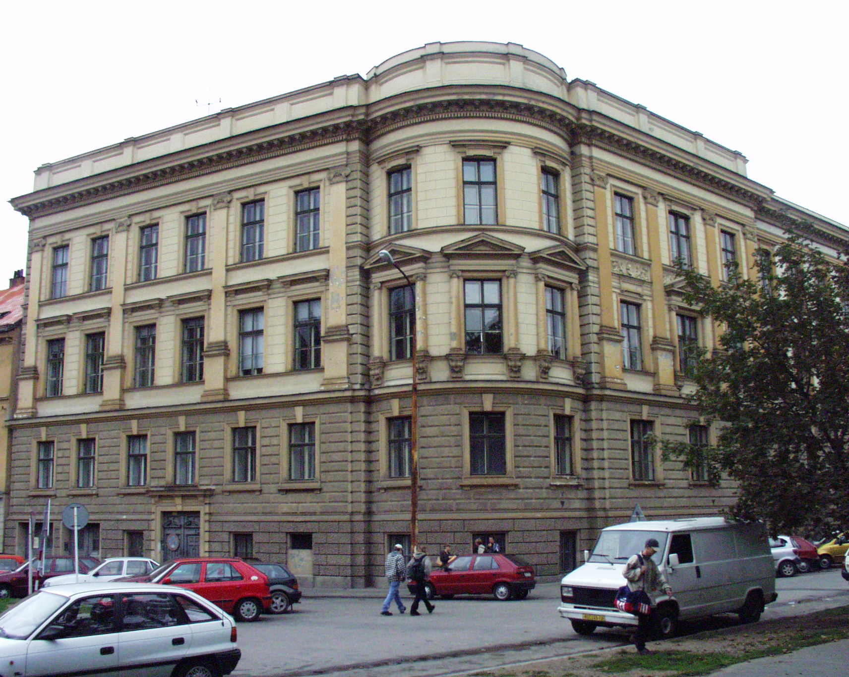
Střední průmyslová škola stavební Brno,
příspěvková organizace, Kudelova 8

PSČ : 662 51, tel.: 545 32 12 10 IČO: 00559466 DIČ: CZ00559466
Bankovní spojení : KB Brno-Černá Pole, č.ú. : 99835621/0100
E mail : skola@spsstavbrno.cz http: www.spsstavbrno.cz

Dodavatel: ENGEL s.r.o
Mikšíčková 44,
615 00 Brno,
IČ: 46979727, DIČ: CZ46979727,
Internet: www.engel.sro.cz,
Kontakt:

Specifikace zboží/služby:

Na základě vaší nabídky objednáváme u vás:
20x Lenovo ThinkCentre Neo 50a 24 G5 AiO (PartNumber: 12SDZCAUWW)
(23.8“IPS/i5-13420H/16GB/1TB SSD/3yOnsite/BT/EDU Win11 Pro)

V celkové ceně 363 000,- Kč včetně DPH.

Kontaktní osoba:

V Brně dne 17.12.2024

Objednatel……………. Dodavatel……………..
Ing. Jan Hobža, ředitel školy

